厦门大学志愿者注册管理系统的使用简介

志愿者管理系统：http://tw2.xmu.edu.cn/twnew/volunteer/index.asp（厦门大学志愿服务网）

一、注册
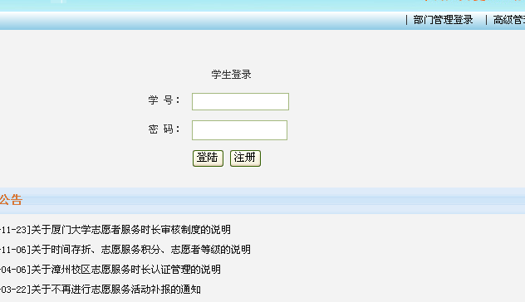
点击注册，如实填写（学院填xxx学院青年志愿者协会）：
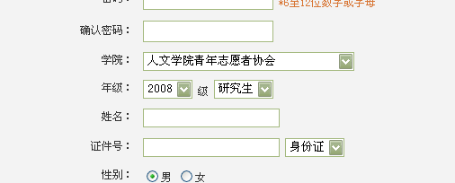
提交后即注册完成。

注意：志愿者若忘记登陆密码，请联系自己学院的管理员修改密码。

二、登录。输入学号和密码后即可进入系统页面：

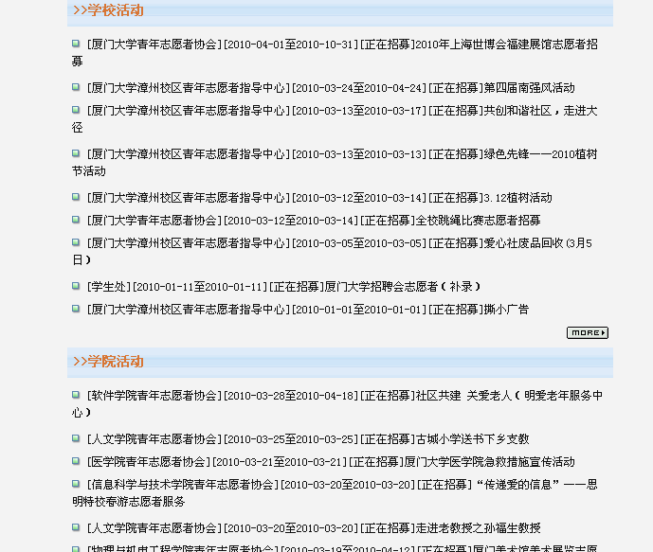
学校和学院的活动一般在系统中都会挂出来，如果是活动已经过去或者长期性活动，一般要从学院活动的”more”里找。
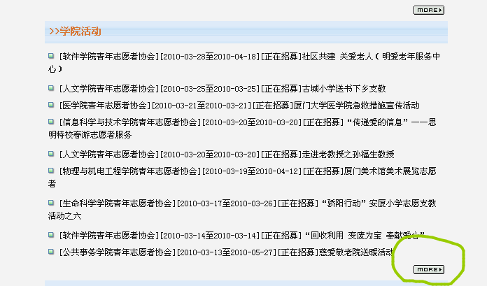

三、报名参与活动。只有“正在招募”的活动才可以点击参加，可使用活动搜索功能：
比如输入“走进老教授”发起单位“学院”点击搜活动，即可出现以下界面：
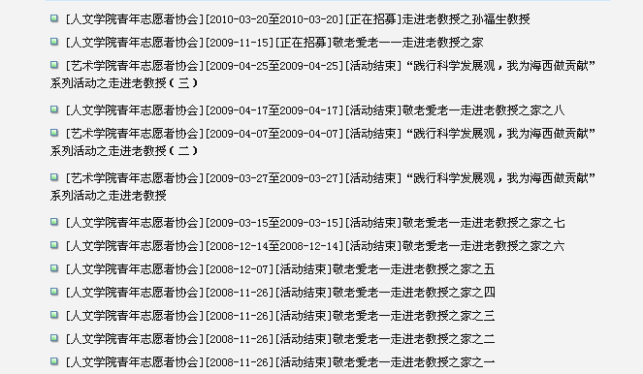
或者直接点击学院活动“more”寻找：
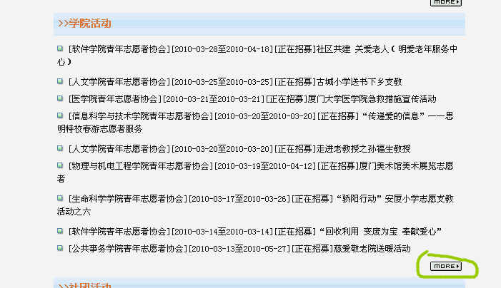
找到后点击：
点击：“我要报名参加”即可。
青协负责人和系统管理员批准后，即被录用。活动结束后，时长由活动发起单位统一录入。同学可以登入系统中“个人信息”一栏中查看自己的服务时长。

四、志愿服务时长的个人申报
对象：同学参与非本校志愿服务组织发起的或非系统发起的活动，为了体现公平原则，可以纳入到我们的系统中。
申报方式：个人系统申报，并提供有说服力的依据。各学院负责人负责审核，没有写陈述理由或理由不充分、未能提供有效证明的个人申报不能予以审核通过。
如何界定志愿者服务：依据《中国注册志愿者管理办法》中定义：“志愿服务是指任何人志愿贡献个人的时间及精力，在不为任何物质报酬的情况下，为改善社会服务，促进社会进步而提供的服务”。

如果各项条件都符合，请点击服务申报（如图）：
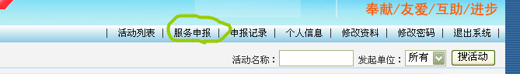
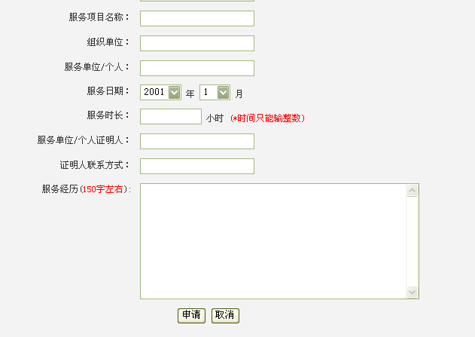
填完毕后，点击“申请”，即可。
等待学院或其他志愿服务组织管理员批准后，工时即可生效。

附录：

1、关于活动评价的说明
五朵花代表志愿者表现非常优秀，四朵代表优秀，三朵代表合格。

2、关于志愿服务积分的说明
服务时间积分志愿者的服务时间×积分=志愿服务积分。志愿服务积分是我们评价、衡量各青年志愿者组织工作一项重要指标。积分设定如下：
1）校级层面的活动，即由学院、社团发起的，在厦门市开展的活动，0.2/小时
2）厦门市级活动，即由校青协、各学院、社团承接的厦门市赛会活动，例如厦门国际马拉松，0.3/小时
3）福建省级活动，即由校青协、各学院、社团承接的福建省赛会等活动，例如九八投洽会等，0.5/小时
4）全国级别活动，由校青协承接的全国级别的项目，例如北京奥运会、残奥会，上海世博会等，1/小时
5）献血，0.5/次；献骨髓，3/次

3、关于志愿者等级（“”）的说明
许多同学有了一定服务时长之后，在个人资料登记中会显示出“ ”。这个“”代表着志愿者的级别。根据《中国注册志愿者管理办法》、《厦门大学注册志愿者管理办法》第六章第十三条规定：我校青协根据志愿者注册后参加志愿服务的时间累计，认定其为一至五星级青年志愿者。注册机构对星级志愿者认定后，在其《厦门大学青年志愿者证书》及相关标识上进行标注。《厦门大学青年志愿者证书》在毕业时统一发放。
志愿者注册后：
1）参加志愿服务时间累计达到30小时的，认定为“一星志愿者”；
2）参加志愿服务时间累计达到60小时的，认定为“二星志愿者”；
3）参加志愿服务时间累计达到100小时的，认定为“三星志愿者”；
4）参加志愿服务时间累计达到200小时的，认定为“四星志愿者”；
5）参加志愿服务时间累计达到300小时的，认定为“五星志愿者”。

共青团厦门大学委员会
厦门大学青年志愿者行动指导中心

